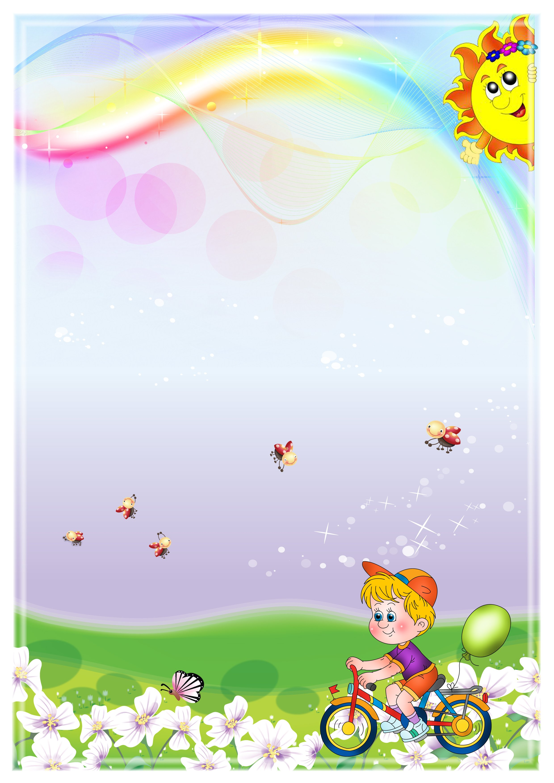

|  |  |  |
| --- | --- | --- |
| ***Задачи*** | ***Содержание*** | ***Кол-во/ время выполнения*** |
| Упражнять детей в беге и ходьбе, ходьбе на носочка, пятках, между предметов, прыжках  с продвижением  вперед. Учить выполнять общеразвивающие упражнения. | ***1 часть***  Ходьба и бег в медленном темпе, ходьба на носочках, на пятках, на внешней стороне стопы, ходьба «змейкой» между предметов, прыжки на двух ногах с продвижением вперед. | **1 мин** |
|  | 1. ***часть***   ***Общеразвивающие упражнения***   1. И.п. - о.с. «Птицы машут крыльями».   1 – поднять руки через стороны вверх, 2- опустить, вернуться в и.п. | Повторить 5 раз. |
| 1. И.п. – ноги слегка расставлены, руки опущены.  «Заводим моторы».   1 – круговые движения руками, согнутыми в локтях, перед грудью, 2-вернуться в и.п. | Повторить 4 раза |
| 1. И.п. – ноги расставлены, руки за спиной. «Гуси шипят».   1 – наклониться вперед, вытянув шею, сказать «ш-ш-ш»,  2- выпрямиться, принять и.п. | Повторить 5 раз. |
| 1. И.п. – о.с. «Курочки зернышки клюют».   1– присесть, постучать пальцами обеих рук о пол, 2- встать, принять и.п. | Повторить 5 раз. |
| 1. И.п. – ноги слегка расставлены, руки свободно. «Мячики».   1-4 – подпрыгивания на 2-х ногах на месте в чередовании с ходьбой. | Повторить 2 раза. |

***Май***

***2 занятие***



|  |
| --- |
| ***3 часть***  ***Дыхательные упражнения.***  ***Воздушный шарик***  **И. п.: сидя или лежа,** ребенок кладет руки на живот. Делая медленный глубокий вдох, надувает живот, одновременно представляя, что в животе надувается воздушный шарик. Задерживает дыхание на 5 секунд. Делает медленный выдох, живот сдувается. Задерживает дыхание на 5 секунд. Выполняется 5 раз подряд. |
| ***Подвижные игры***  ***«Собери мячи»***  Разбросайте по полу большие и маленькие мячи. Их нужно собрать в корзины, которые стоят в разных концах комнаты. Большие мячики – в большую корзину (коробку), маленькие - в маленькую корзину (коробку). Посреди комнаты можно поставить какое-то препятствие: барьер, через который нужно переступать или обруч, в который нужно пролезать.  **«Совушка»**  Цель: учиться **неподвижно** стоять некоторое время, внимательно слушать.  Ход игры: играющие свободно располагаются на площадке. В стороне («в дупле») сидит или стоит «Сова».  Взрослый говорит: «День наступает – все оживает».  Все играющие свободно двигаются по площадке, выполняя различные движения,  имитируя руками полет бабочек, стрекоз и других насекомых.  Неожиданно произносит: «Ночь наступает, все замирает, сова вылетает».  Все должны немедленно остановиться в том положении, в котором их застали эти слова, и не шевелиться.  «Сова» медленно проходит мимо играющих и зорко осматривает их.  Кто пошевелится или засмеется, того «сова» отправляет к себе в «дупло».  Через некоторое время игра останавливается, и подсчитывают, сколько человек «сова» забрала к себе.  После этого выбирают новую «сову» из тех, кто к ней не попал. |

|  |  |  |
| --- | --- | --- |
| ***Задачи*** | ***Содержание*** | ***Кол-во/ время выполнения*** |
| Упражнять детей в ходьбе и беге, ходьбе на носочках, на пятках, разучивать общеразвивающие упражнения. Учить правильно выполнять дыхательные упражнения. | ***1 часть***  Ходьба и медленный бег по кругу, ходьба на носочках, на пятках (руки на поясе), ходь­ба на месте, повернуться к взрослому. | ***1 мин*** |
|  | ***2 часть***  ***Общеразвивающие упражнения***   1. И.п. – о.с., руки за спиной.   1– руки вперед, хлопнуть в ладони, сказать «хлоп», 2- опустить за спину. | Повторить 5 раз. |
| 1. И.п. – ноги расставлены, руки внизу.   1– повернуться в правую сторону, хлопнуть в ладони, сказать «хлоп», 2- вернуться в и.п. То же, в левую сторону. | Повторить 4 раза. |
| 1. И.п. – то же.   1– присесть, хлопнуть по полу ладонями, сказать «хлоп», 2- встать в и.п. | Повторить 5 раз. |
| 1. И.п. – сидя на полу, ноги в стороны.   1– наклониться, хлопнуть ладошками по носкам, сказать «хлоп», 2- выпрямиться, принять и.п. | 5-6 раз |
| 1. И.п. – ноги расставлены, ладони перед грудью.   Подпрыгивания на 2-х ногах с хлопками над головой. | Повторить 2 раза, чередуя с ходьбой. |

***Май***

***3 занятие***



|  |
| --- |
| ***3 часть***  ***Дыхательные упражнения.***  ***Упражнение «Веселый петушок»***  Исходное положение. Стоя прямо, руки опущены вдоль тела.  Выполнение. Поднимаем руки вверх, а затем хлопаем ими по бедрам.На выдохе произносить: «Ку-ка-ре-ку». Выполняем 5-6 раз. |
| ***Подвижные игры***  ***Игра «Пузырь».***  Дети и взрослый берутся за руки, образуют круг, становясь близко друг к другу, и произносит:  Раздувайся, пузырь,  Раздувайся, большой,  Оставайся такой,  Да не лопайся.  Произнося текст, дети расширяют круг, постепенно отступая назад,  держась за руки до тех пор, пока  взрослый не скажет: «Лопнул пузырь!» Дети опускают руки и хлопают в ладоши  – пузырь лопнул.  Игра повторяется.  ***«В круг и обратно»***  Посередине комнаты положите обруч, а если обруча нет — любой веревкой обозначьте круг. Внутри разложите несколько небольших предметов или игрушек. По вашей команде ребенок должен запрыгнуть в круг и, схватив нужный предмет, выпрыгнуть обратно. Например, вы командуете: «На правой ножке... Мячик!» Когда малыш выполнит команду, подаете новую: «На обеих ножках... Машинка!» И т. д. Игра развивает ловкость и умение аккуратно прыгать, ведь наступать на игрушки нельзя, надо запрыгнуть на свободное место в круге. |